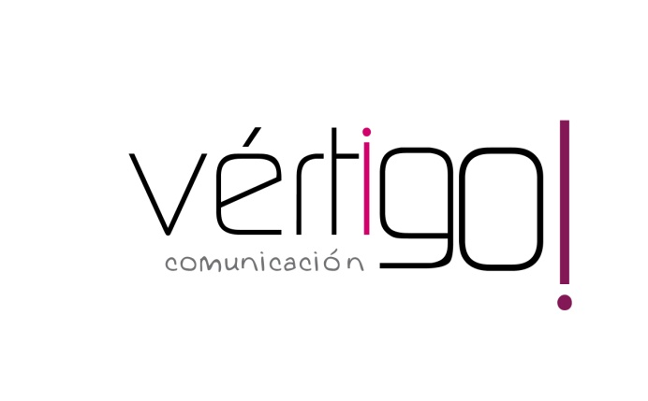

OFF diciembre
DEL 16 al 31
CASH SUR

- Prepárate para la Navidad en Cash Sur, Llévate turrón extra de alicante o jijona “Turrón 25” de 200 gr a 1,59 y mayonesa Calvé de 450 gr a sólo 1euro con 14, precios sin IVA. Comprando 2 unidades de mayonesa te regalamos una de salsa de cóctel. Sólo en Cash Sur encontrarás estos precios.

- Prepárate para la Navidad en Cash Sur, llévate whisky White label de 70 cl a 8,79. Por cada 6 cajas que compres te regalamos una caja de Vermouth Martini Rojo de 1 litro. Además encontrarás el cava Carta Nevada Freixenet de 75 cl a sólo 3 euros con 59, precios sin IVA. Sólo en Cash Sur encontrarás estos precios.

- Prepárate para la Navidad en Cash Sur, llévate vino tinto crianza Marques de Cáceres a 4,89 y queso curado Bofard o Montelarreina a 7 euros con 95 el kilo, precios sin IVA. Sólo en Cash Sur encontrarás estos precios.

- Prepárate para la Navidad en Cash Sur. Llévate jamón de bodega El Chato a 36 euros con 50 la pieza y la caja de gamba cocida Fripozo de 800 gr a sólo 7 euros con 15 y la de bocas y cuerpos a 7,99, precios sin IVA. Sólo en Cash Sur encontrarás estos precios.

- Prepárate para la Navidad en Cash Sur, llévate atún claro en aceite Calvo en pack de 3 a sólo 1,79 y ron Legendario más una coca cola de 2.200 ml más una nevera y 6 vasos de regalo por 10 euros con 59, precios sin IVA. Sólo en Cash Sur encontrarás estos precios.

